Міністерство освіти і науки України

Національний університет «Львівська політехніка»

Кафедра систем штучного інтелекту



**Звіт**

**про виконання лабораторних та практичних робіт блоку № 3**

На тему:  «Цикли. Вкладені Цикли. Завершення виконання циклів. Функції. Простір імен. Перевантаження функцій. Функції з змінною кількістю параметрів (еліпсис). Рекурсія. Вбудовані функції.»

***з дисципліни:*** «Мови та парадигми програмування»

до:

ВНС Лабораторної Роботи № 2

ВНС Лабораторної Роботи № 3

ВНС Лабораторної Роботи № 7

Практичних Робіт № 3

**Виконав:**

Студент групи ШІ-12

Бортник Тарас Петрович

# **Тема роботи:**

Цикли. Вкладені Цикли. Функції. Перевантаження функцій. Рекурсія.

# **Мета роботи:**

Ознайомитися з циклами та попрактикуватись у роботі з ними. Також освоїти такі фундаментальні функції, як перевантаження та рекурсія.

# **Теоретичні відомості:**

1. Теоретичні відомості з переліком важливих тем:.

* Тема №1: Функції
* Тема №2: Перевантаження функцій.
* Тема №3: Рекурсія.

1. Індивідуальний план опрацювання теорії:

* Тема №1: Функції.
  + Джерела Інформації:
    - [Стаття](https://www.w3schools.com/cpp/cpp_functions.asp)
    - [Відео](https://www.youtube.com/watch?v=HFH65-sNQmI&pp=ygUT0YTRg9C90LrRhtGW0YUg0YErKw%3D%3D)
    - [Відео№2](https://www.youtube.com/watch?v=V_8XRRIus7Y)
  + Що опрацьовано:
    - Проведено роботу із базовими функціями.
  + Статус: Ознайомлений
  + Початок опрацювання теми: 28.11.2023
  + Звершення опрацювання теми: 30.11.2023
* Тема №2: Перевантаження функції.
  + Джерела Інформації:
    - [Відео](https://www.youtube.com/watch?v=3KJfisev6SI&pp=ygUw0L_QtdGA0LXQstCw0L3RgtCw0LbQtdC90L3RjyDRhNGD0L3QutGG0ZbQuSDRgSsr)
    - [Відео№2](https://www.youtube.com/watch?v=3GALXU-F3C8&list=PLDyJYA6aTY1llzwya3FrWX4tmo-hm491p&index=11&pp=iAQB)
    - [Стаття](https://www.geeksforgeeks.org/function-overloading-c/)
  + Що опрацьовано:
    - Освоєно перевантаження функції та особливості його використання.
  + Статус: Ознайомлений
  + Початок опрацювання теми: 20.11.2023
  + Звершення опрацювання теми: 25.11.2023
* Тема №3 Рекурсія.
  + Джерела Інформації:
    - [Відео](https://www.youtube.com/watch?v=_WGNSVDb0t8&pp=ygUWINGBKysg0YDQtdC60YPRgNGB0LjRjw%3D%3D)
    - [Стаття](http://cpp.dp.ua/rekursyvni-funktsiyi/)
    - [Стаття№2](https://www.bestprog.net/uk/2019/01/07/recursion-examples-of-tasks-solving-advantages-and-disadvantages-of-recursion-ua-2/)
  + Що опрацьовано:
    - Освоєно рекурсію та випадки її використання.
  + Статус: Ознайомлений
  + Початок опрацювання теми: 27.11.2023
  + Звершення опрацювання теми: 29.11.2023

# **Виконання роботи:**

## **1. Опрацювання завдання та вимог до програм та середовища:**

Завдання №1 Vns lab 2

* Знайти суму цілих додатніх чисел, більших 20, менших 100 і кратних 3.

Завдання №2 Vns lab 3

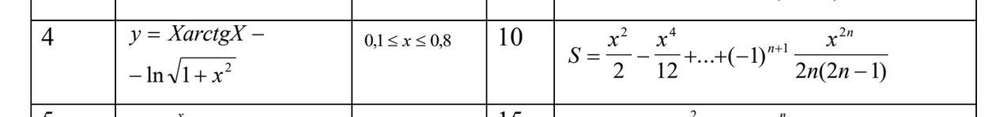

Завдання №3 Vns lab 7

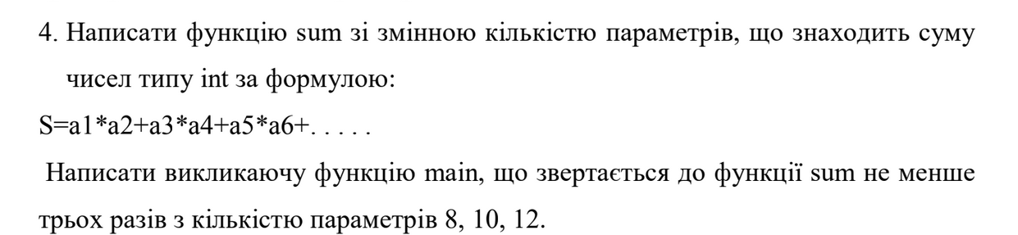

Завдання №4 Self practice

* Необхідно створити двовимірний масив 5 х 5. Далі написати функцію, яка заповнити його випадковими числами від 30 до 60. Створити ще дві функції, які знаходять максимальний та мінімальний елементи цього двовимірного масиву.

Завдання №5 Сlass Practice Work

* Створити програму керування бібліотекою

## **2. Дизайн та планована оцінка часу виконання завдань:**

Програма №1 Vns lab 2

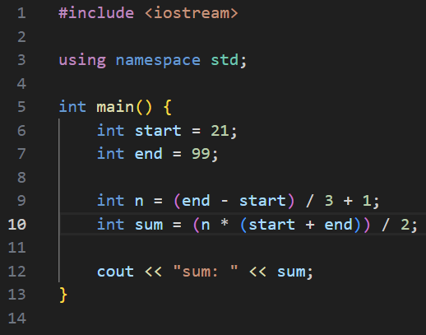

*Рисунок 1 (Код до Vns lab 2)*

[Посилання на код у PR](https://github.com/artificial-intelligence-department/ai_programming_playground/pull/1113/files#diff-34cf8e51457a6ded6b4caa3b0f20d973a78ac3bc34ef5bf5a025ad85a3b13098)

Програма №2 Vns lab 3

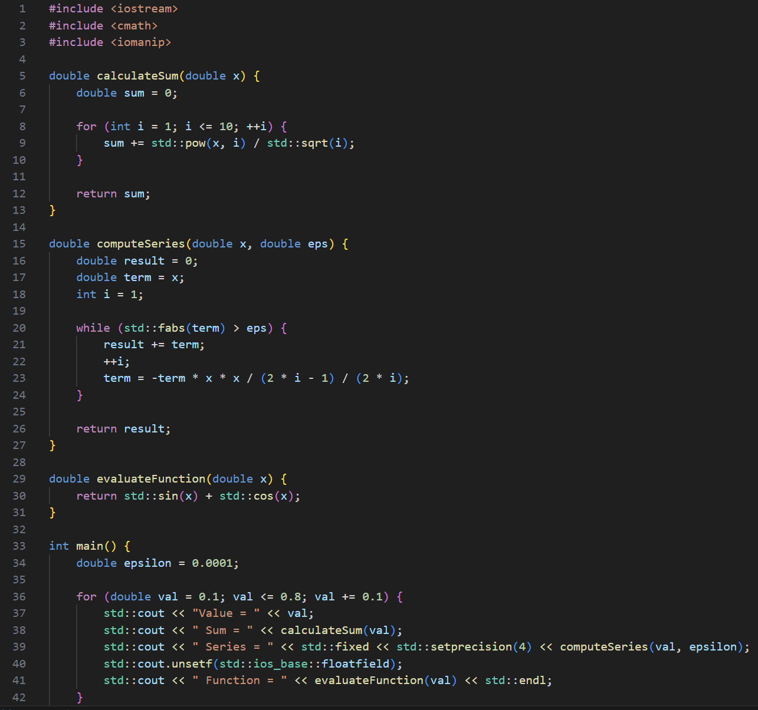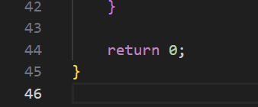

*Рисунок 2 (Код до Vns lab 3)*

[Посилання на код у PR](https://github.com/artificial-intelligence-department/ai_programming_playground/pull/1113/files#diff-1ec0475c5953a066b036f9698c4e9b53d7644a13a009be805e097fecfb28fa5c)

Програма №3 Vns lab 7

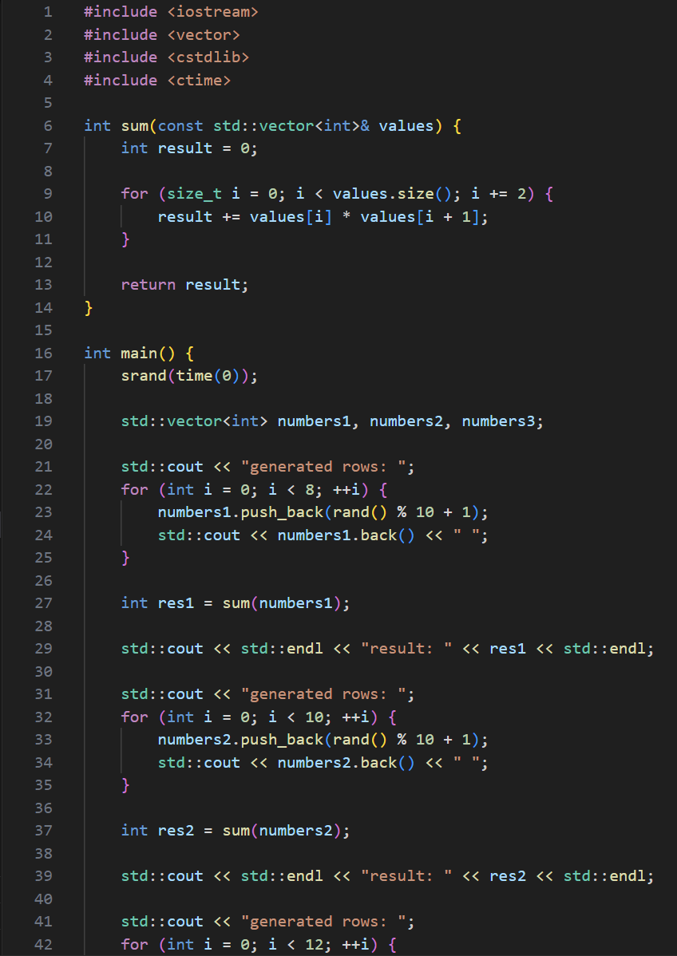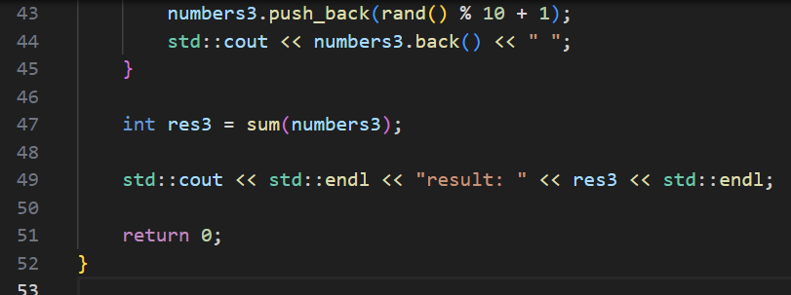

*Рисунок 3 (Код до Vns lab 7)*

[Посилання на код у PR](https://github.com/artificial-intelligence-department/ai_programming_playground/pull/1113/files#diff-d93b7f3360b487a7f135d3367855880cd2848f6b17caaa17c36b69c787b52713)

Програма №4 Self Practice

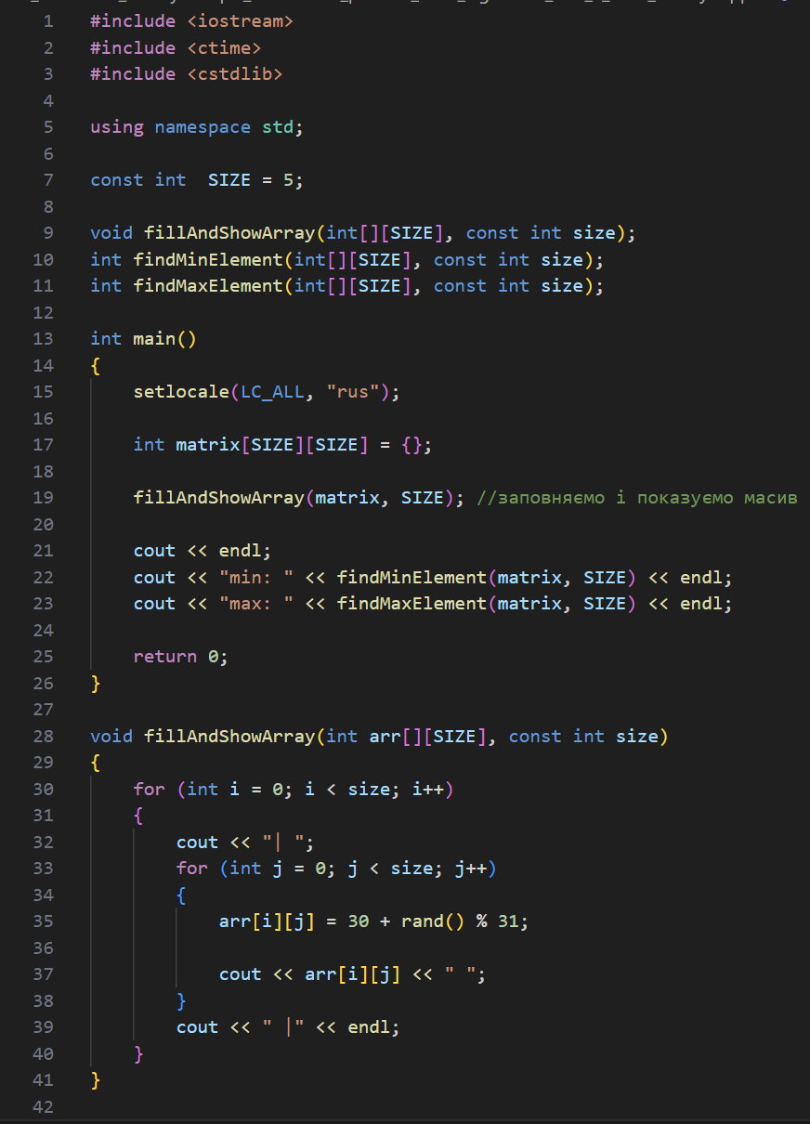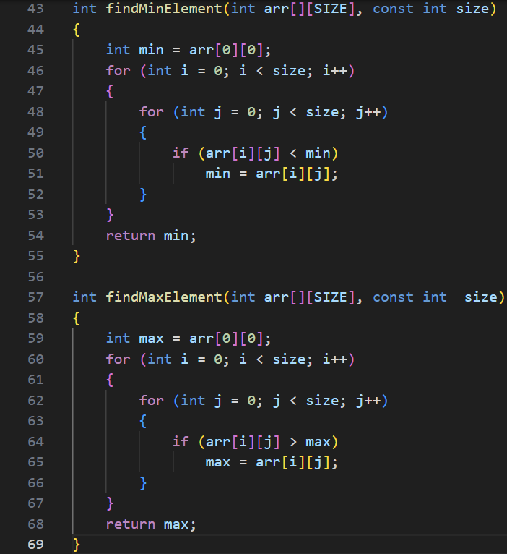

*Рисунок 4 (Код до Self practice work)*

[Посилання на код у PR](https://github.com/artificial-intelligence-department/ai_programming_playground/pull/1113/files#diff-640b827df0017406a327b31d3cbc4ef96ce720ef5bd0a77ea0bee0cac618753e)

Програма №5 Сlass Practice Work

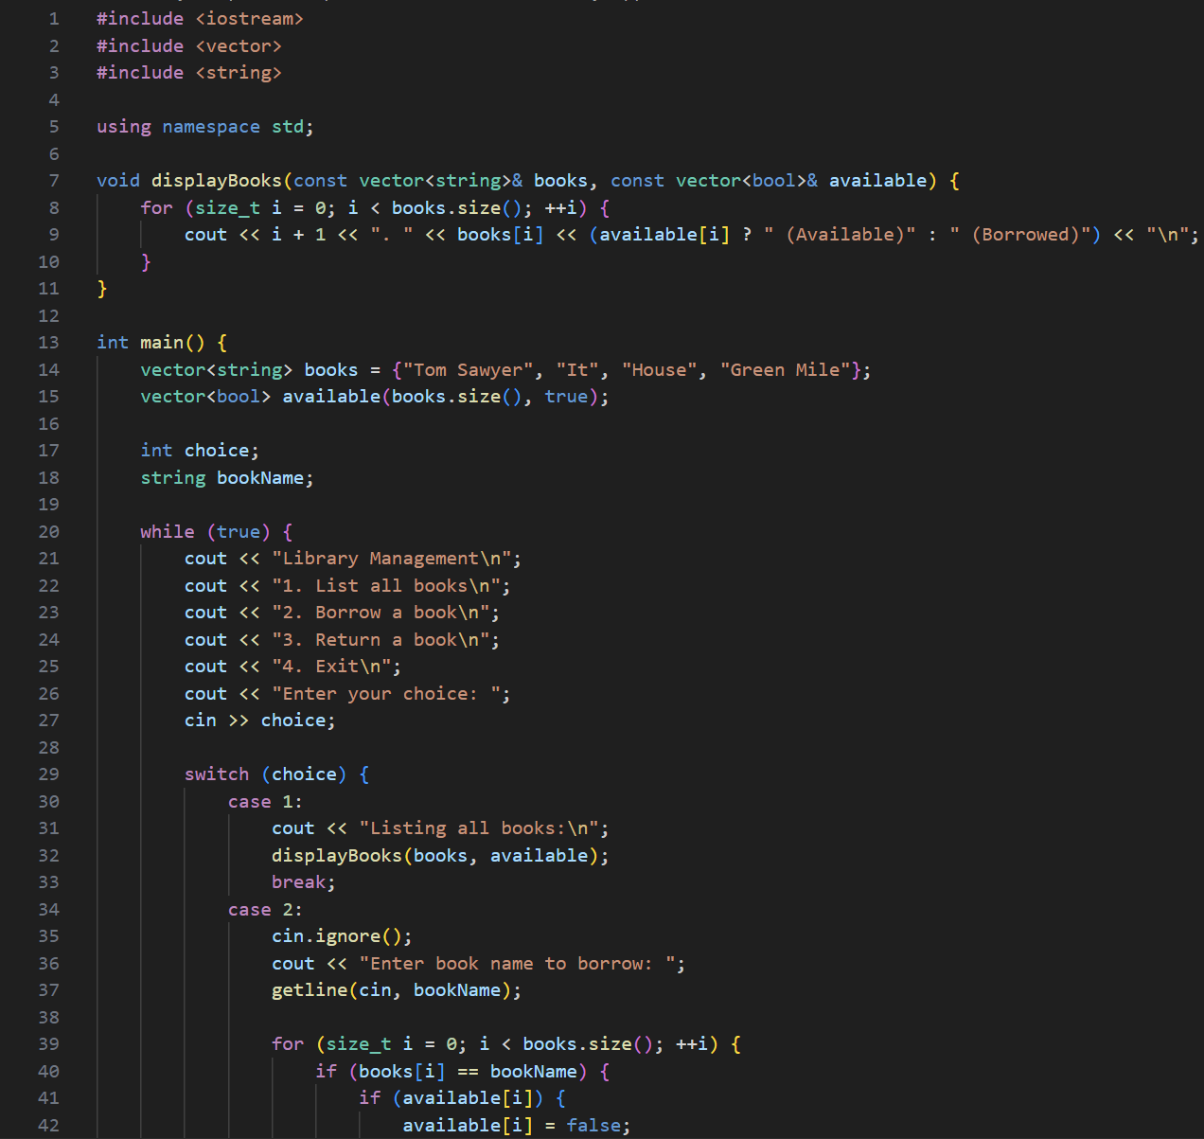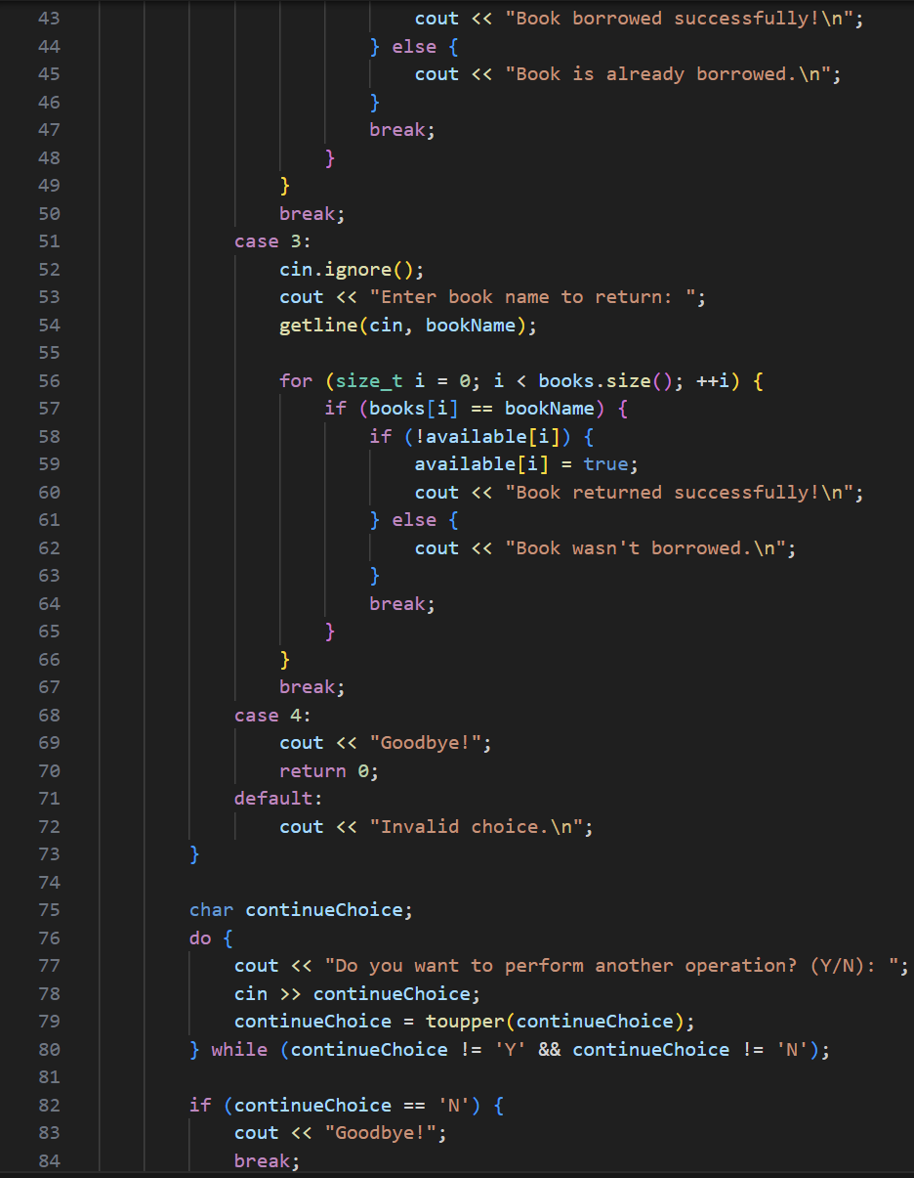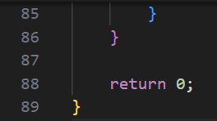

*Рисунок 5 (Код до Class Practice)*

[Посилання на код у PR](https://github.com/artificial-intelligence-department/ai_programming_playground/pull/1113/files#diff-d4e4fbf76081a04a246eb85ac29e1b636290dfb968f77081973fd440d77455bb)

## **3. Результати виконання завдань, тестування та фактично затрачений час:**

Програма №1 Vns lab 2



Програма №2 Vns lab 3

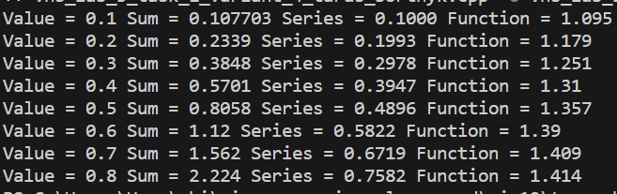

Програма №3 Vns lab 7

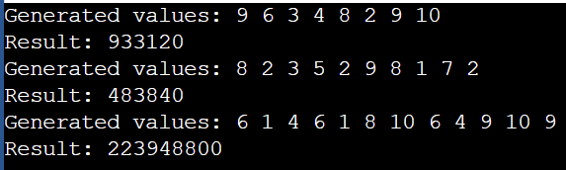

Програма №4 Self Practice

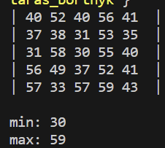

Програма №5 Сlass Practice Work

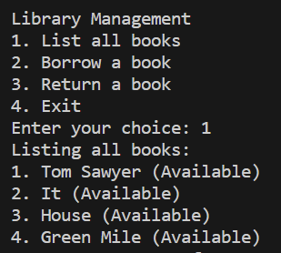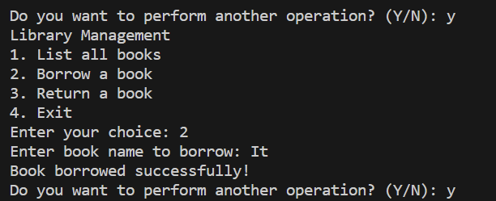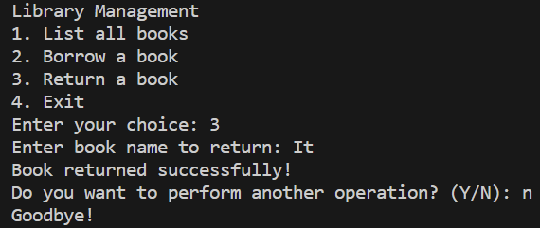

**4. Блоксхема до Class practice work**

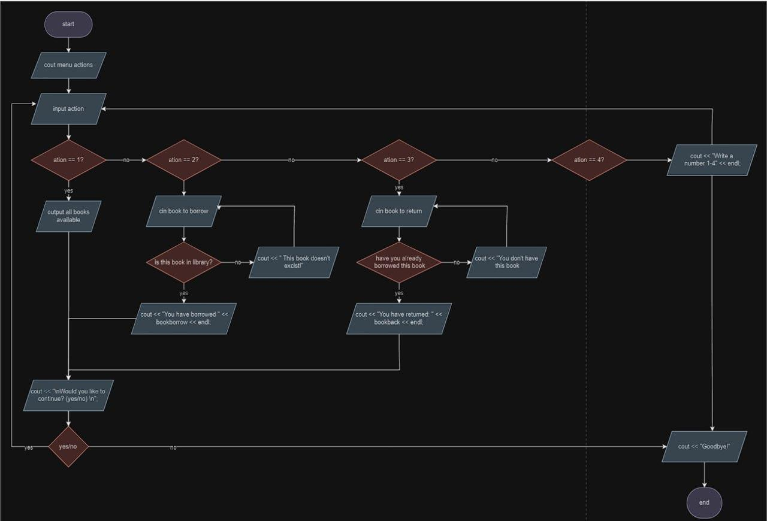

## **5 Кооперація з командою:**

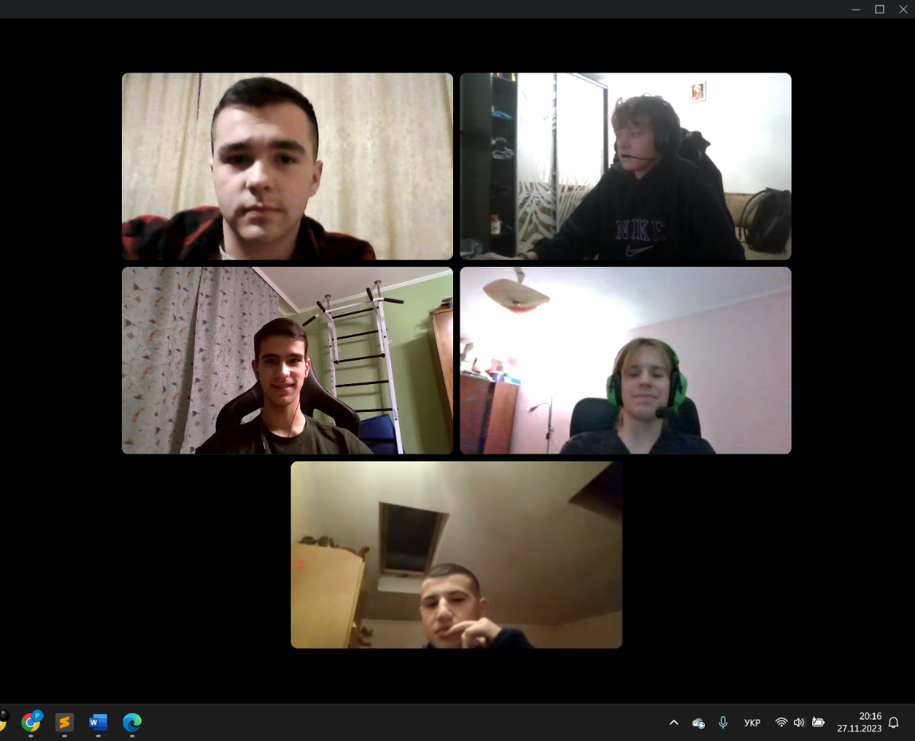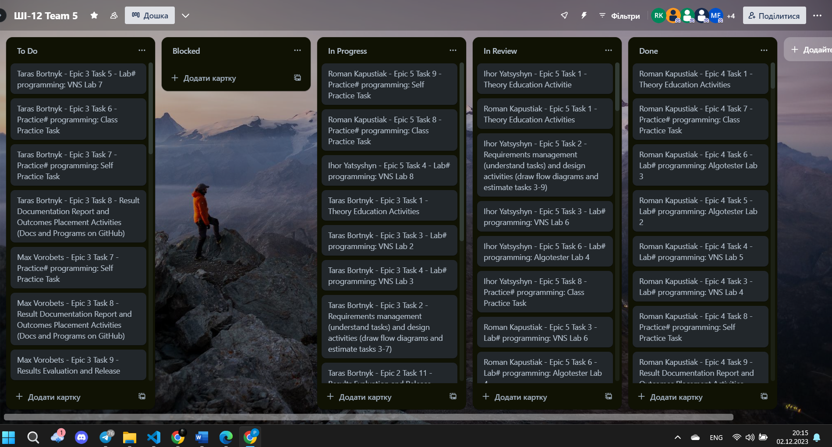

# **Висновки:**

Протягом 3 Епіку я провів роботу з функціями.Також, засвоїв тему “Цикли”, яка є фундаментальною для написання якісного та компактного коду і, звісно, не можна не згадати про перевантаження функції та рекурсію, що допоможуть нам вирішити більш складні,та цікаві задачі.